**Instruções a respeito da prova *online***

**Processo Seletivo MPAPS - PCI – Acordo CAPES/COFEN - 1º semestre de 2021**

Prezado(a) candidato(a),

Conforme previsto no [Edital EE nº 005/2021](http://www.ee.usp.br/posgraduacao/editais/edital_05_2021/Edital_MPAPS_PCI_2021.1_AprovadoCPG.pdf), a prova de conhecimentos será realizada *online* na plataforma ***Moodle USP Extensão***.

Divulgamos instruções para o acesso à plataforma e para a realização da prova *online*.

O Serviço de Pós-Graduação, por meio do e-mail do MPAPS, enviou/enviará, em seu e-mail cadastrado no ato de inscrição no Processo Seletivo, o **código convite** (a **chave de inscrição**) para acesso à prova.

**Recomendamos que realize com antecedência as duas seguintes etapas: (i) o acesso** à plataforma *Moodle USP Extensão* **e (ii) a inscrição** na prova.

O acesso à prova estará disponível de acordo com a data e horário previstos no Edital.

**I - Acesso à plataforma e inscrição na prova utilizando Número USP e Senha única** **(se você não tem Número USP e Senha única, siga as “Instruções sobre prova *online* - Acesso com CPF e Código convite”, disponível [aqui](http://www.ee.usp.br/site/Index.php/paginas/mostrar/3686/2225/153))**

**Acesse o ambiente do** [**Processo Seletivo MPAPS - PCI – Acordo CAPES/COFEN - 1º semestre de 2021**](https://cursosextensao.usp.br/course/view.php?id=2278)**, na plataforma *Moodle USP Extensão*, através do *link*:**

**•** [**https://cursosextensao.usp.br/course/view.php?id=2278**](https://cursosextensao.usp.br/course/view.php?id=2278)

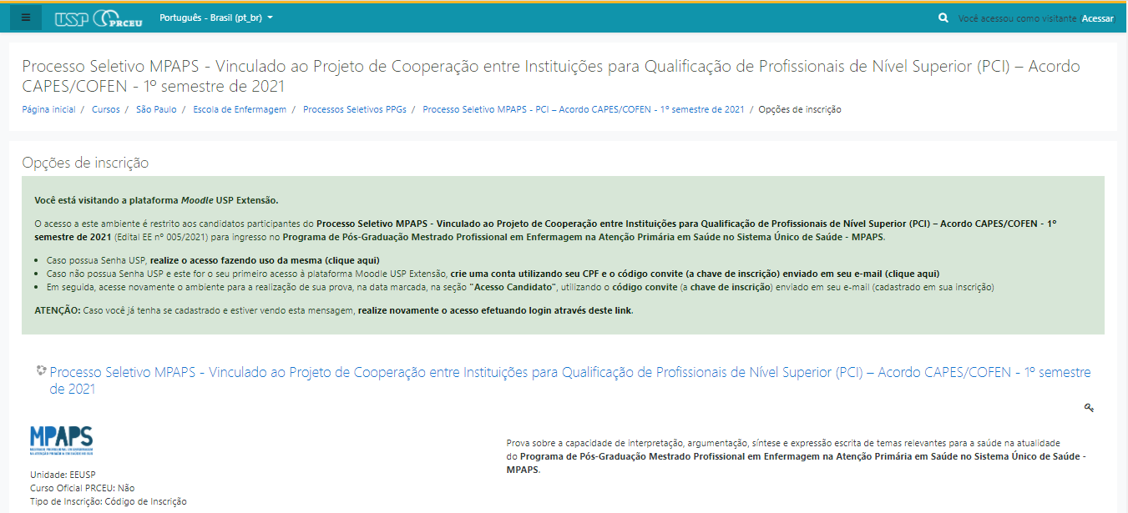

**tela de entrada do ambiente Processo Seletivo MPAPS - PCI – Acordo CAPES/COFEN - 1º semestre de 2021**

**Faça *login* na plataforma *Moodle USP Extensão,* através do *link* que consta nas informações de acesso, conforme destacado abaixo:**

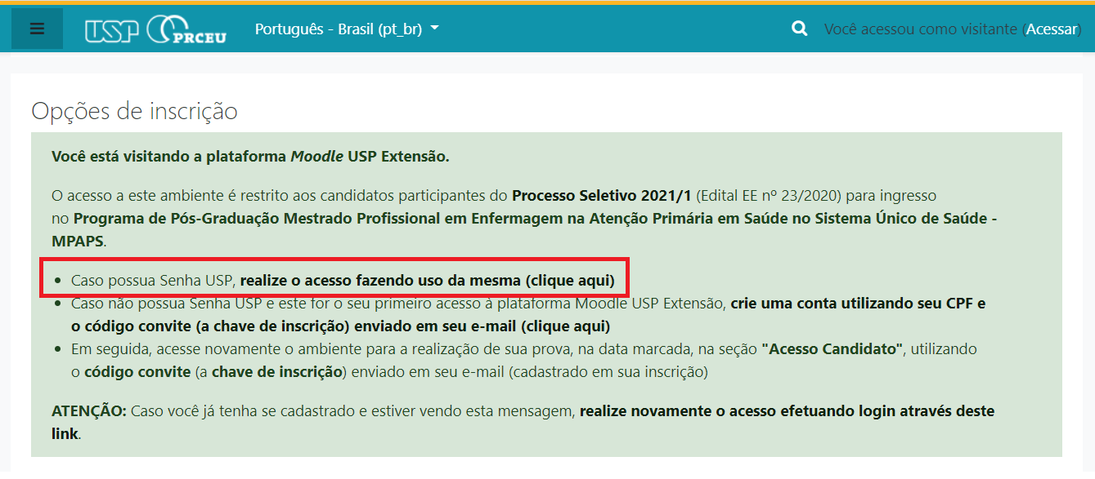

**link para acesso com Senha USP**

**Selecione a opção “Senha USP”:**

[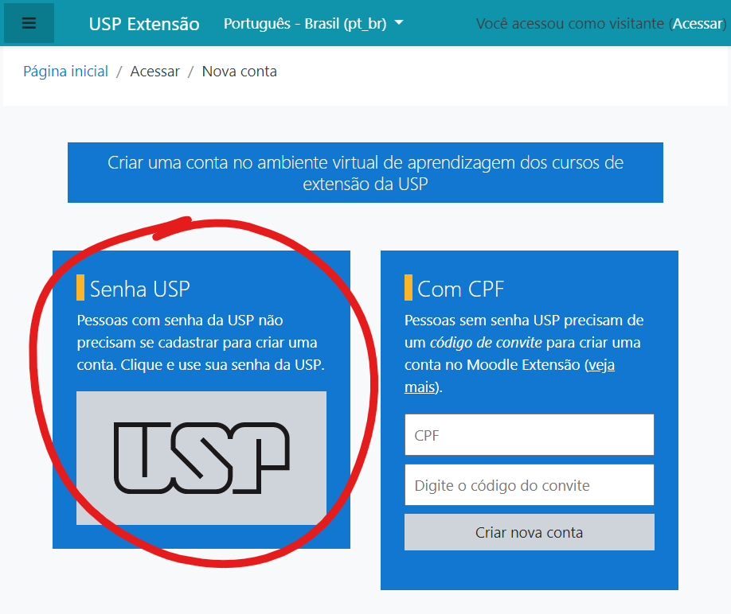](http://hrac.usp.br/wp-content/uploads/2020/07/acesso_moodle_03.png)

**selecione “Senha USP”**

**Entre com seu número USP, seguido de sua senha única USP:**

[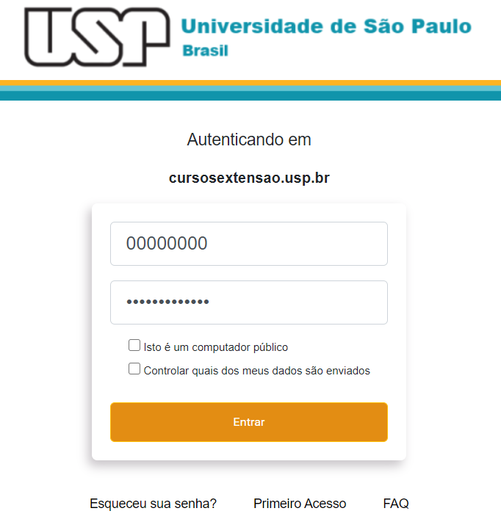](http://hrac.usp.br/wp-content/uploads/2020/07/acesso_moodle_04.png)

digite seu número USP, seguido de sua senha única USP (a mesma senha utilizada para acesso a outros sistemas USP: Júpiter, Janus, Marte, etc).

**Em seguida, para autorizar seu ingresso à prova, acesse o *link* abaixo para o ambiente do Processo Seletivo MPAPS - PCI – Acordo CAPES/COFEN - 1º semestre de 2021:**

**•** [**https://cursosextensao.usp.br/course/view.php?id=2278**](https://cursosextensao.usp.br/course/view.php?id=2278)

**Você verá a seguinte mensagem de boas-vindas:**



mensagem informando login efetuado com sucesso

***ATENÇÃO:* Caso não consiga visualizar a mensagem acima, faça novamente seu acesso através do** [***login***](https://cursosextensao.usp.br/login/index.php) **com sua senha recém criada!**

Na seção **“Acesso Candidato”**, entre com o **código convite** (a **chave de inscrição**) que recebeu/receberá do Serviço de Pós-Graduação da EEUSP em seu e-mail (cadastrado em sua inscrição no Processo Seletivo) e confirme através do botão **“Inscreva-me”**:

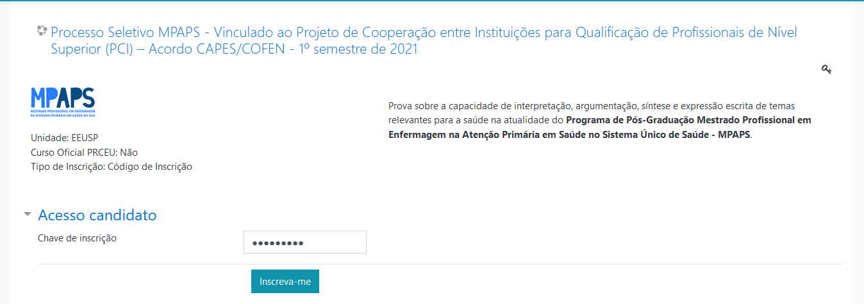

insira o **código convite** (a **chave de inscrição**) que recebeu/receberá do Serviço de Pós-Graduação da EEUSP em seu e-mail (cadastrado em sua inscrição no Processo Seletivo)

**Pronto! Seu acesso à prova está autorizado e a prova estará disponível na data e hora previstas no** [Edital EE nº 005/2021](http://www.ee.usp.br/posgraduacao/editais/edital_05_2021/Edital_MPAPS_PCI_2021.1_AprovadoCPG.pdf)**.**

**II - Realização da prova online**

No dia e horário da prova, acesse a plataforma ***Moodle USP Extensão*** e siga as orientações abaixo (essas orientações também estarão descritas na prova):

1. A tarefa a ser realizada estará descrita em arquivo(s) anexo(s). **Siga atentamente as instruções para elaboração da sua resposta**.
2. Para escrever sua resposta, clique no botão "**Adicionar tarefa**".
3. Fique atento ao **limite de 1500 palavras** (o sistema impede o envio de respostas com número de palavras superior ao limite). Para visualizar o número de palavras escritas é necessário salvar o rascunho clicando no botão "**Salvar mudanças**". Recomendamos que o faça com frequência, de forma a verificar o número de palavras que já foram escritas.
4. Para retomar a escrita da resposta, após salvar o rascunho para verificar o número de palavras, clique no botão "**Editar envio**".
5. O envio definitivo da resposta é realizado em 4 (quatro) etapas: **(i)** clique no botão "**Salvar mudanças**"; **(ii)** clique no botão "**+**" e revise o texto; **(iii)** se estiver ok, clique no botão "**Enviar tarefa em definitivo**"; **(iv)** selecione o campo referente à declaração de que a tarefa é seu próprio trabalho e clique no botão "**Continuar**". O candidato receberá e-mail com o conteúdo do envio.
6. A duração máxima da prova será de 4 horas. Ou seja, **o envio da resposta deverá ser realizado até as 13h00**. O sistema impedirá o envio após esse horário.